# 1. SSDC 2022-시뮬레이션과 AI의 만남

|  |  |  |
| --- | --- | --- |
| **개발자 컨퍼런스명** | | Samsung Software Developer Conference 2022 |
| **제목(영문/한글)** | | 시뮬레이션과 AI의 만남 |
| **개발자/팀명/발표자** | | 삼성전자 AI Methods팀 박언규 |
| **기술내용 요약(3줄이내)** | | 기존의 AI를 보면 아직 완전하지 않다고 생각한다. AI와 시뮬레이션과 로봇의 세 조합으로 AI를 더욱 완전하게 만들 수 있다. 가상에서 AI가 동작하는 모습을 보고 수시로 software를 업데이트 할 수 있기 때문이다. |
| **발표자료 링크** | | <https://www.ssdc.kr/sessions/detail/5> |
| **오픈소스 저장소/튜토리얼 링크** | | <https://openbothandy.github.io>  <https://github.com/OpenBotHandy/OpenBotHandy.github.io>  <https://github.com/ros2/ros2> |
| **해당 프로젝트/기술의 장점** | | 1. 로봇 청소기를 예시로, 시뮬레이션을 돌려보자. 바닥의 질감, 표면 등을 인식하기 위해 어떤 센서를 사용해야 현실에서 최대한 가깝게 오작동을 줄일 수 있는지 시뮬레이션을 통해서 적합한 결과를 도출해 낼 수 있기 때문에 프로젝트의 비용과 시간을 절감할 수 있다. 2. ROS 2 Interface를 사용해 한국에서 가장 흔한 window 환경을 지원하고,동적 검색이나 IoT시스템의 확장 등의 ROS 1과 구별되는 장점이 있다. 3. Digital Human은 인터넷에 있는 모든 정보를 다 학습하여 어떠한 질문에도 대답할 수 있다. 대화에 국한되지 않고, 사진 인식이나 노래까지 가능하다. |
| **포함된 기술/개념/용어에 대한 설명 및 정리 (** | | ROS 2 Interface – 로봇 애플리케이션 개발을 지원하는 일종의 소프트웨어 플랫폼으로 메시지 전달, 패키지 관리, 개발에 필요한 라이브러리나 도구 제공 등을 하는 미들웨어.  E2E 음성인식 기술 – 하나의 모듈로 음향 모델, 언어 모델, 발음 사전 등 음성인식 전체과정을 처리하는 기술.  Neural Radiance Fields – 임의 시점 및 동작 렌더링이 가능한 뉴럴 액터 기술. 2차원 이미지들을 학습 한 후에 해당 상대에 대한 고화질의 합성 결과를 임의의 시점이나 자세로 생성이 가능하다. |
|  | 내용선정 이유 | 로봇 청소기같이 A라는 소프트웨어를 탑재한 하드웨어는 수 많은 트라이를 걸친 끝에 생산된다. 그 과정에서 여러 개의 베타버전 로봇 청소기가 나올 것이고, 만약 이런 베타버전을 가상현실에서 거칠 수 있다면, 시간과 비용적인 측면에서 절감되는 긍정적인 효과를 볼 수 있다. AI의 끝은 ‘초개인화 모델’이라고 생각하고, 그것을 실현시킬 수 있는 가장 합리적인 방법은 디지털 휴먼이라 생각하기 때문에 이 프로젝트를 선정하였다. |
| **중요 스크린샷 (중요한 ppt 슬라이드 혹은 캡쳐화면)** | | |

# 

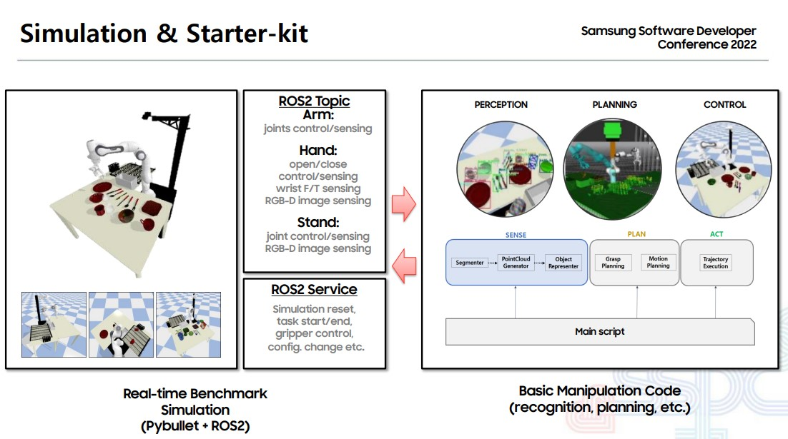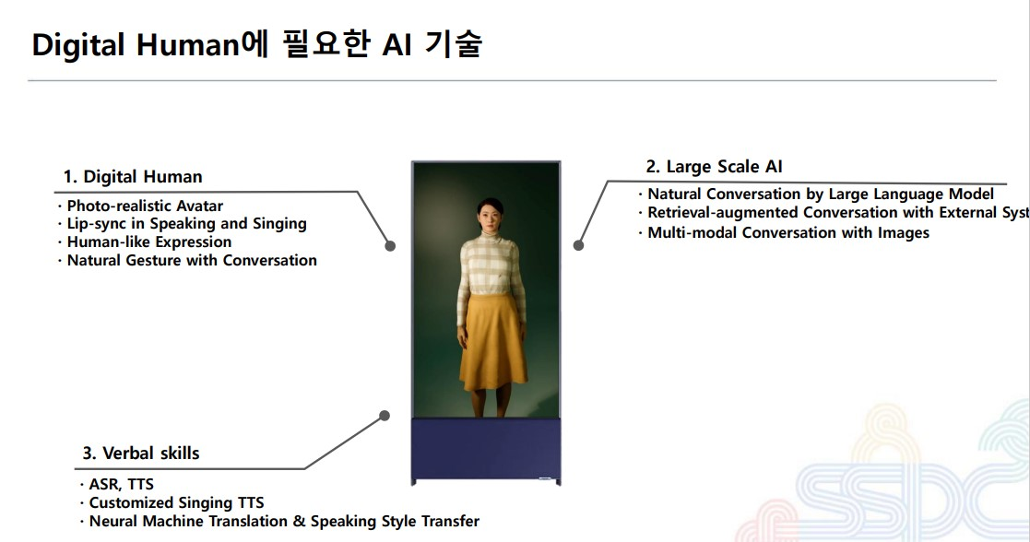

# 2. DEVIEW 2023-Continual Learning으로 지속적으로 성장하는 AI시스템 만들기

|  |  |  |
| --- | --- | --- |
| **개발자 컨퍼런스명** | | NAVER DEVIEW 2023 |
| **제목(영문/한글)** | | Continual Learning으로 지속적으로 성장하는 AI시스템 만들기 |
| **개발자/팀명/발표자** | | 쏘카(SOCAR) / 박경호, 정현희 |
| **기술내용 요약(3줄이내)** | | 현실에서 동작하는 AI는 사용자에 의해 피드백을 받아 지속적으로 업데이트를 해야 한다. 하지만 Continual Learning으로 AI 모델에게 지속적으로 정보를 제공하여 이전 지식을 기반으로 더 풍부한 지식을 가진 모델을 만들 수 있다. |
| **발표자료 링크** | | https://tv.naver.com/v/33860403 |
| **오픈소스 저장소/튜토리얼 링크** | | <https://openreview.net/forum?id=tevIAG099w7> |
| **해당 프로젝트/기술의 장점** | | 1. 처음부터 학습할 필요가 없이 추가된 데이터만으로 학습이 가능하다. 즉, 이전에 학습시켜 놨던 데이터에 접근할 필요없이 새로 구축된 데이터를 활용하기 때문에 modeler 입장에서 훨씬 효율적으로 학습할 수 있다. 2. 첫 Task를 발표할 때 구축해 두었던 운영환경에서 새롭게 업데이트한 weight파일만 교체하면 되기 때문에 배포의 관점에서 효율적이다. 또한 미리 구축해둔 External Validation만 통과하면 자동으로 배포가 되는 시스템을 만들어 자동화된 파이프라인을 만들 수 있다. |
| **포함된 기술/개념/용어에 대한 설명 및 정리 (** | | OOD Detection – 학습데이터의 분포와 다른 분포에서 비롯한 데이터를 탐지하는 기법.  LPG – Lightweight-prompt Learning with General Representation의 약자로 인간의 뇌가 기억을 형성하는 과정을 모방하는 하나의 방법이다. |
|  | 내용선정 이유 | 현재 내가 생각하는 가장 보편적인 AI ChatGPT도 End-User의 피드백을 통해 업데이트를 거치면서 성장하는데, AI가 스스로 성장할 수 있다는 점이 새로운 사고를 깨워준 것 같아서 넣게 되었다. 다양한 데이터가 발생하는 비즈니스 환경에서 유연하게 AI시스템 운영을 할 수 있는 Continual Learning의 장점뿐만 아니라 단점과 한계를 알려주기 때문에 발전 방향이나 사용 용도에 대해 생각할 수 있는 시간을 가질 수 있었다. |
| **중요 스크린샷 (중요한 ppt 슬라이드 혹은 캡쳐화면)** | | |

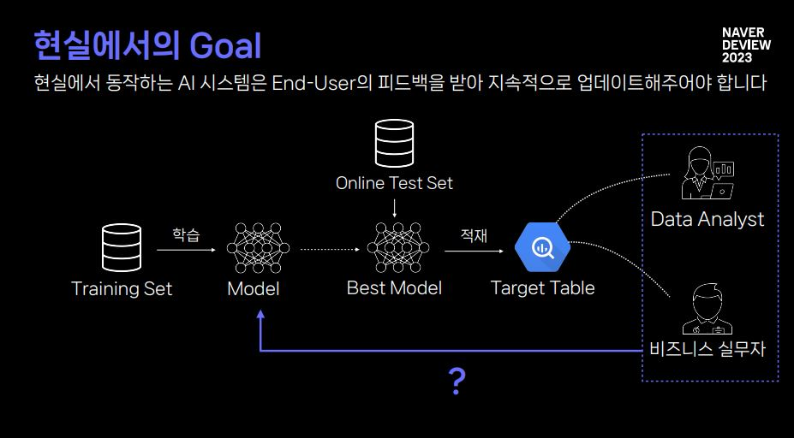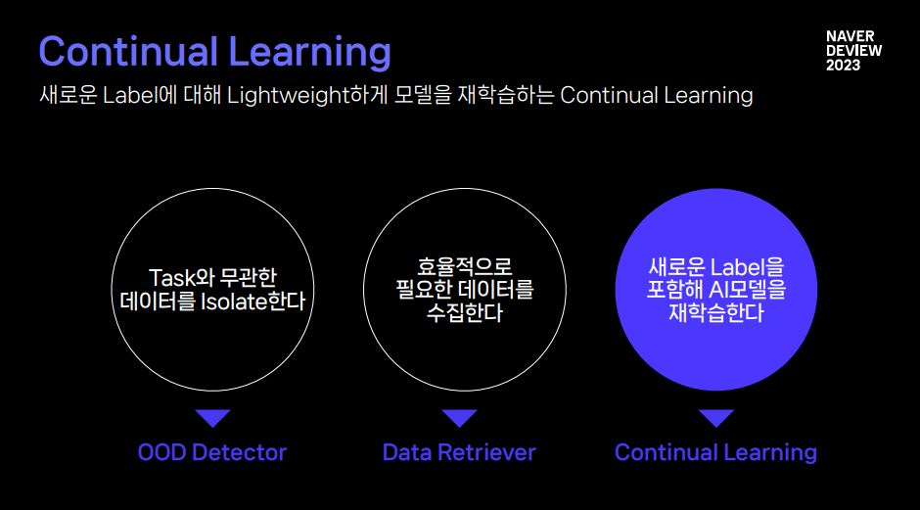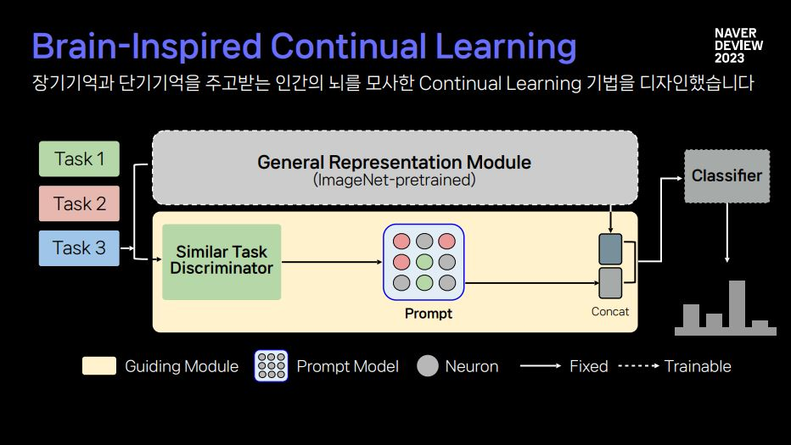

# 1. SSDC 2022-어디에나 이식할 수 있는 오픈소스 SQL 데이터베이스 GlueSQL

|  |  |  |
| --- | --- | --- |
| **개발자 컨퍼런스명** | | Samsung Software Developer Conference 2022 |
| **제목(영문/한글)** | | 어디에나 이식할 수 있는 오픈소스 SQL 데이터베이스 GlueSQL |
| **개발자/팀명/발표자** | | GlueSQL Project Creater & Maintainer / 문태훈 |
| **기술내용 요약(3줄이내)** | | 기존 데이터베이스의 경우 특정 환경에 기반을 두고 개발하는 경우가 대부분이다.. 빅데이터 처리에 특화되어 있는것이 일반적인 경우이다. GlueSQL은 “다양한 환경”에 “이식 가능한” 이라는 키워드를 쓰고 실현하고 있다. |
| **발표자료 링크** | | <https://www.ssdc.kr/sessions/detail/8> |
| **오픈소스 저장소/튜토리얼 링크** | | <https://github.com/gluesql/gluesql> |
| **해당 프로젝트/기술의 장점** | | 1. 개발자들이 자신이 원하는 스토리지에 SQL을 손쉽게 입힐 수 있도록 한다. 2. 다양한 데이터와 환경에서 GlueSQL 인터페이스를 지원한다.. 3. GlueSQL의 SQL 및 쿼리 빌더 인터페이스의 플랫폼화.. 4. GlueSQL에서 쿼리 플래너는 필수가 아니다.. 다양한 스토리지를 동시에 지원하기 위한 전략. 5. Apache-2.0 라이선스 하에 배포하여 제약 없이 이용 가능하다. |
| **포함된 기술/개념/용어에 대한 설명 및 정리 (** | | Rust – 모질라에서 개발한 범용 프로그래밍 언어로 안전, 병렬, 실용 이 세 가지 언어로 디자인 되었다. 순수 함수형, 액터 기반 병렬 , 객체 지향, 명령형 프로그래밍을 지원한다.  Query plan – SQL 관계형 데이터베이스 관리 시스템의 데이터 접근에 사용되는 순서가 있는 단계별 집합.  AST – Abstract Syntax Tree의 줄임말로 프로그래밍 언어로 작성된 소스 코드의 추상 구문 구조의 트리이다. 모든 세세한 정보를 표현하지 않는다는 것을 의미한다. |
| 1 | 내용선정 이유 | 특정 프로그램을 만들 때 그 특성에 맞는 데이터베이스를 찾아 쓰는 것이 아닌 범용적인 GlueSQL을 사용하면 IDE처럼 통합적으로 사용할 수 있겠다는 생각이 들어 선정하였다. 또한 SQL의 각 기능들을 나눠서 독립적으로 구현할 수 있게 제공하고 있기 때문에 가벼운 프로그램을 즐겨 쓰는 사람은 IDE처럼 무거운 프로그램을 걱정할 필요가 없다. Github에 있는 오픈소스에 대한 커뮤니티도 활성화되어 있기 때문에 접근성도 낮다. Rust라는 생소한 언어를 구현 단계에서 선정한 이유도 흥미로웠다. |
| **중요 스크린샷 (중요한 ppt 슬라이드 혹은 캡쳐화면)** | | |

